**PORTULACA IN INSALATA E NOCCIOLE**

Ma che “buonissima” è la portulaca! Cruda è a dir poco irresistibile, ma mi spingo ad affermare che, anche cotta, ha le sue saporitissime argomentazioni!

E non solo: la Portulaca si sposa a meraviglia con le nocciole!

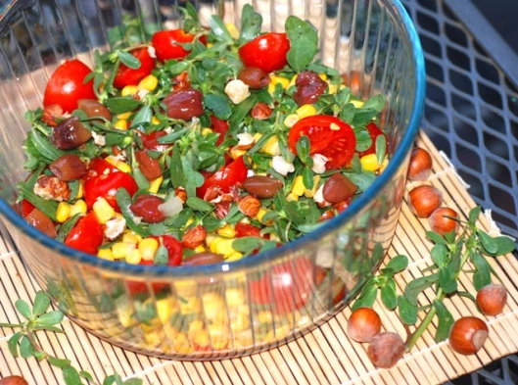

Raccolta allo stato spontaneo o talvolta coltivata, viene consumata da tempi remoti come erba aromatica nelle regioni mediterranee. Le foglie crude (e i germogli), carnosette e dal sapore acidulo, si consumano in insalate, alle quali conferiscono un superiore mordente; sono utilizzate per preparare minestre saporite e rinfrescanti e si possono conservare sottaceto. Entrano anche come ingredienti di frittate e ripieni.

Nella cucina napoletana era un tempo raccolta insieme alla rucola da piante che crescevano spontaneamente e venduta da ortolani ambulanti. Rucola e pucchiacchella erano un binomio quasi inscindibile tra gli ingredienti dell’insalata.

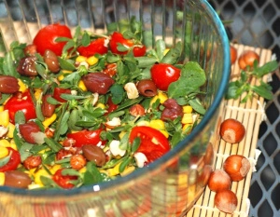

Nella cucina romana la portulaca o porcacchia appartiene a quel misto di varie verdure domestiche e selvatiche crude che sono consumate in insalata sotto il nome di misticanza o insalata di mescolanza. Anticamente questa misticanza era portata a casa dai frati che passavano a chiedere l’obolo alle famiglie ed infatti in Corsica la portulaca viene tuttora chiamata “erba fratesca”.

Nella cucina siciliana ‘a purciddana è usata per la preparazione di insalate, come l’Insalata ferragostana con pomodori, cetrioli, cipolle condite con olio aceto e sale; oppure l’insalata con verdure lesse, dove le foglie ed i giovani germogli di purciddana sono usati con patate bollite e cipolle al forno. Altro uso è quello di preparare piccole frittelle di Purciddana, in cui le cime della pianta – immerse in una pastella di farina ed acqua – sono fritte singolarmente in olio ben caldo e poi servite come stuzzichini o antipasti.”

Ingredienti:

250 gr di portulaca

10 pomodorini dolci

1 pannocchia bollita e sgranata

qualche oliva taggiasca denocciolata

nocciole in quantità

olio EVO

sale fino integrale

Lavare in abbondante acqua tutta la portulaca e togliere tutte le foglioline: asciugare con cura. Unire tutti gli altri ingredienti e condire.

Un’insalata deliziosa, che abbina il sapore deciso della portulaca, acidulo quasi piccantino, con le note dolci di pomodorini e pannocchia. Il sapido delle olive taggiasche dà carattere ed il croccante delle nocciole arriva davvero a darvi il colpo di grazia!